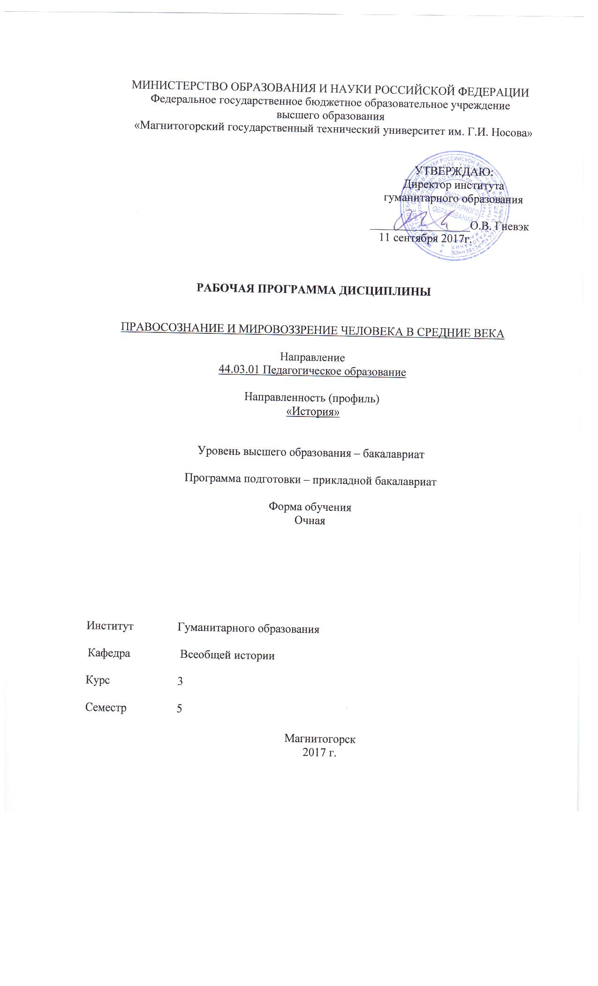
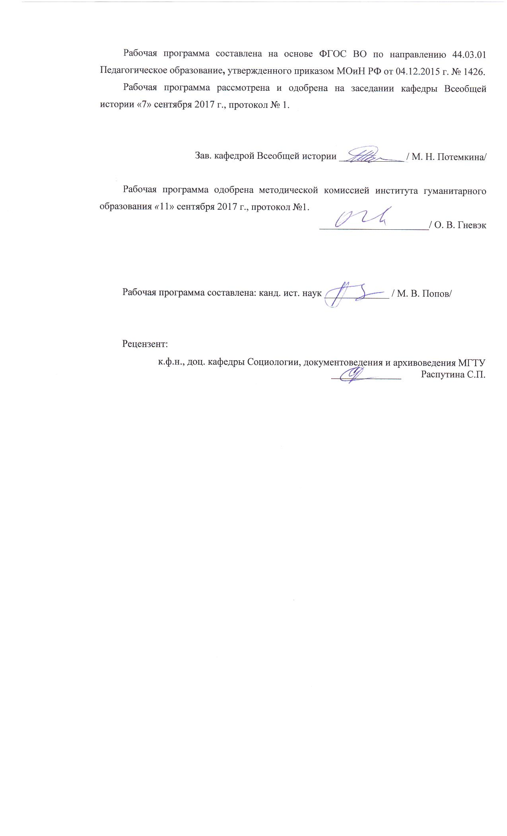
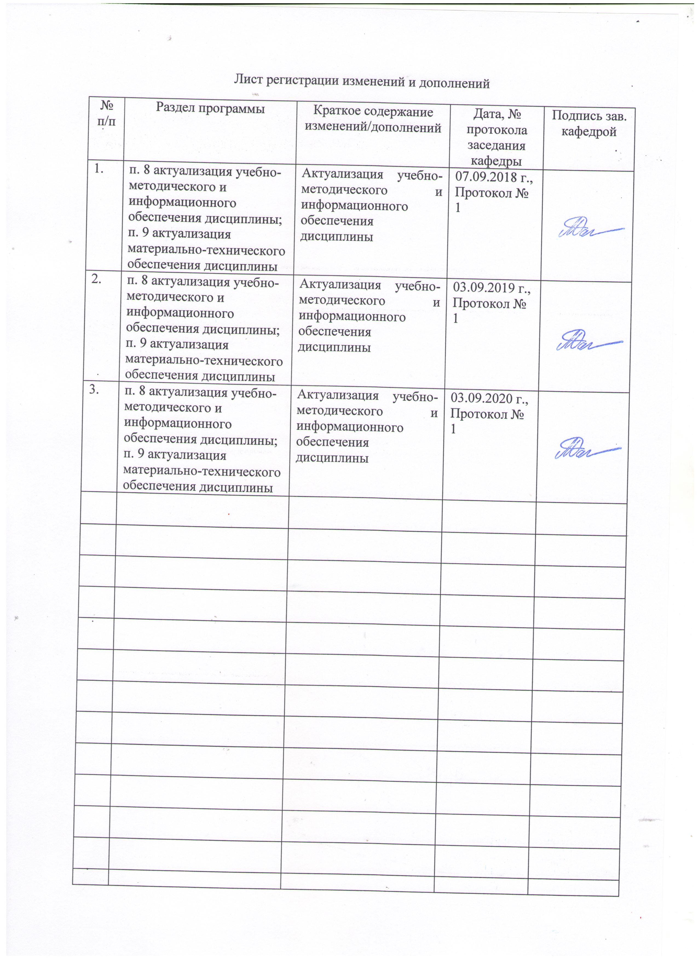

1 Цели освоения дисциплины

Целями освоения дисциплины Б1.В.ДВ.10.02 «Правосознание и мировоззрение человека в средние века» являются формирование и развитие общекультурных, общепрофессиональных и профессиональных компетенций по видам профессиональной деятельности в сфере педагогической деятельности – преподавания исторических и обществоведческих дисциплин. В ходе освоения дисциплины предполагается повышение исходного уровня владения знаниями о развитии исторических процессов и явлений, их социокультурных, политических, правовых, экономических особенностей и их отражений в исторических источниках, достигнутого на предыдущей ступени образования в рамках предыдущих курсов, и овладение студентами культурой мышления, способностью к обобщению, анализу, восприятию информации, постановке цели и выбору путей ее достижения. Реализация поставленной цели необходима для решения в дальнейшем профессиональных задач в различных областях научно-исследовательской, педагогической, организационно-управленческой, культурно-просветительской, экспертно-аналитической сферах деятельности, а также для дальнейшего самообразования.
Цели освоения дисциплины реализуются в процессе решения следующих задач:
повышение общей правовой культуры студентов; расширение их юридического, профессионального, общекультурного кругозора; приобретение знаний, которые могут быть необходимы или полезны в их будущей профессиональной деятельности.
ознакомить студентов с особенностями поведения и деятельности индивидов, социальных групп и средневекового общества в целом через сферу государственно-правовых отношений, изучая структуру сознания и поведения людей в области права в странах средневекового Запада, а также ознакомить студентов с эволюцией структур, институтов и механизмов государственной власти и развитием систем права в различных странах в разные периоды средневековой цивилизации. Это время возникновения и оформления европейских народностей и наций, государств современной Европы. В средние века сформировались основы христианского вероучения и организации римско-католической, православной и протестантских церквей. Глубокие перемены происходили в духовном развитии общества, прошедшего путь от поздней античности или варварства до развитой городской и рыцарской культуры, появления университетов, зарождения гуманистического мировоззрения, нашедшего наиболее яркое выражение в эпоху Возрождения.

2 Место дисциплины в структуре образовательной программы подготовки бакалавра
Дисциплина «Правосознание и мировоззрение человека в средние века» входит в вариативную часть блока 1 образовательной программы. Значение данной дисциплины определяется изучением и анализом одного из основных периодов всемирно-исторического процесса, что обеспечивает преемственное изучение курса всемирной истории от до Новейшей истории.
Для изучения дисциплины необходимы знания (умения, владения), сформированные в ходе обучения в средней общеобразовательной школе, и в результате освоения следующих дисциплин ОП подготовки бакалавра педагогического образования: «История средних веков», «Вспомогательные исторические дисциплины», «Методология научного исследования», «Психология», «Философия», «Правоведение», «Социология».
Знания (умения, владения), полученные при изучении данной дисциплины будут необходимы при изучении таких дисциплин как «Новая история», «Источниковедение», «Новейшая истории», «История Южных и Западных славян», «Теория и методология истории», «История мировой и отечественной культуры». Кроме того, знание учебного материала дисциплины и понимание методов работы с ним помогут в прохождении практик: производственной – педагогической; производственной - практика по получению профессиональных умений и опыта профессиональной деятельности.

3 Компетенции обучающегося, формируемые в результате освоения
дисциплины (модуля) и планируемые результаты обучения
В результате освоения дисциплины «Правосознание и мировоззрение человека в средние века» обучающийся должен обладать следующими компетенциями:

Структурный  элемент  компетенции | Планируемые результаты обучения
ОК-5 способность работать в команде, толерантно воспринимать социальные, культурные и личностные различия
Знать | способы командной работы, социальные, культурные и личностные особенности
Уметь | работать в команде, толерантно воспринимать социальные, культурные и личностные различия
Владеть | способами командной работы, с учетом социальных, культурных и личностных особенностей
ПК-4 способность использовать возможности образовательной среды для достижения личностных, метапредметных и предметных результатов обучения и обеспечения качества учебно-воспитательного процесса средствами преподаваемого учебного предмета
Знать | основы методики преподавания, основные принципы деятельностного подхода, виды и приемы современных педагогических технологий
Уметь | применять приемы, методы, обеспечивающие достижение личностных, метапредметных и предметных результатов обучения
Владеть | основами методики преподавания, основными принципами деятельностного подхода, видами и приемами современных педагогических технологий
ДПК-3 способностью к использованию специальных знаний, полученных в рамках направленности (профиля) образования, в профессиональной деятельности
Знать | особенности и специфику культурно-исторического и общественного развития
Уметь | осуществлять подбор и проводить анализ учебников, методических пособий и учебных технологий по истории средних веков, соотносить их содержательную основу с требованиями государственного стандарта, отбирать адекватные содержанию и дидактическим задачам методы, приемы, средства обучения;  самостоятельно разрабатывать образовательные программы и составлять технологические карты занятий.
Владеть | навыками разработки всех элементов учебно-методического комплекса по истории средних веков в соответствии с возрастными особенностями учащихся и спецификой учебного заведения.

4 Структура и содержание дисциплины (модуля)
Общая трудоемкость дисциплины составляет 3 зачетных единиц 108 акад. часов, в том числе:
– контактная работа – 51,1 акад. часов:
– аудиторная – 48 акад. часов;
– внеаудиторная – 3,1 акад. часов;
– самостоятельная работа – 21,2 акад. часов;
– подготовка к экзамену – 35,7 акад. часа.

Раздел/ тема  дисциплины | Семестр | Аудиторная  контактная работа  (в акад. часах) |  |  | Самостоятельная работа (в акад. часах) | Вид самостоятельной  работы | Форма текущего контроля успеваемости и  промежуточной аттестации | Код и структурный  элемент  компетенции
Раздел/ тема  дисциплины | Семестр | лекции | лаборат.  занятия | практич. занятия
1. Раздел: «Особенности  правосознания средневекового человека | 5
1.1. Тема «Понятие и структура «правосознания» и «мировоззрения» |  | 2 |  |  |  |  | Устный опрос. | ОК-5 - зув, ПК-4 - зув  ДПК-3 - зув
1.2. Тема «Право как структурообразующий фактор правосознания» |  | 2 |  | 4 | 2,6 | Подготовка к практическому занятию.  Самостоятельное изучение учебной и научной литературы.  Написание эссе. | Устный опрос.  Семинарское занятие.  Контрольная работа. | ОК-5 - зув, ПК-4 - зув  ДПК-3 - зув
1.3 Тема «Основные константы средневекового мировоззрения» |  | 2 |  | 4 | 2,6 | Подготовка к практическому занятию.  Самостоятельное изучение учебной и научной литературы.  Написание эссе. | Устный опрос.  Семинарское занятие.  Контрольная работа. | ОК-5 - зув, ПК-4 - зув  ДПК-3 - зув
1.4. Тема «Уровни средневекового правосознания» |  |  |  | 2 | 1,3 | Подготовка к практическому занятию.  Самостоятельное изучение учебной и научной литературы.  Написание эссе. | Устный опрос.  Семинарское занятие.  Контрольная работа. | ОК-5 - зув, ПК-4 - зув  ДПК-3 - зув
Итого по разделу |  | 6 |  | 10 | 6,5
2. Раздел: «Особенности мировоззрения средневекового человека» | 5
2.1. Тема «Символичность и метафоричность средневекового сознания» |  | 1 |  |  |  |  | Устный опрос. | ОК-5 - зув, ПК-4 - зув  ДПК-3 - зув
2.2. Тема «Религиозная связанность сознания средневекового человека» |  | 1 |  |  |  |  | Устный опрос. | ОК-5 - зув, ПК-4 - зув  ДПК-3 - зув
2.3. Тема «Человеческая иерархия социальных отношений и ценностей в средние века» |  | 1 |  | 4 | 2,6 | Подготовка к практическому занятию.  Самостоятельное изучение учебной и научной литературы.  Написание эссе. | Устный опрос.  Семинарское занятие.  Контрольная работа. | ОК-5 - зув, ПК-4 - зув  ДПК-3 - зув
2.4. Тема «Реформация и мировоззрение человека раннего Нового времени» |  | 1 |  | 6 | 3,9 | Подготовка к практическому занятию.  Самостоятельное изучение учебной и научной литературы.  Написание эссе. | Устный опрос.  Семинарское занятие.  Контрольная работа. | ОК-5 - зув, ПК-4 - зув  ДПК-3 - зув
2.5. Тема «Дихотомия «свои – чужие» в мировоззрении средних веков» |  | 1 |  |  |  |  | Устный опрос. | ОК-5 - зув, ПК-4 - зув  ДПК-3 - зув
2.6. Тема «Особенности национального мировоззрения стран в средние века» |  | 1 |  |  |  |  | Устный опрос. | ОК-5 - зув, ПК-4 - зув  ДПК-3 - зув
Итого по разделу |  | 6 |  | 10 | 6,5
3. Раздел: «Правосознание и право стран средневековой Европы» | 5
3.1. Тема «Средневековое право Византии» |  | 1 |  | 2 | 1,3 | Подготовка к практическому занятию.  Самостоятельное изучение учебной и научной литературы.  Написание эссе. | Устный опрос.  Семинарское занятие.  Контрольная работа. | ОК-5 - зув, ПК-4 - зув  ДПК-3 - зув
3.2. Тема «Правовая система средневековой Англии» |  | 1 |  | 2 | 1,3 | Подготовка к практическому занятию.  Самостоятельное изучение учебной и научной литературы.  Написание эссе. | Устный опрос.  Семинарское занятие.  Контрольная работа. | ОК-5 - зув, ПК-4 - зув  ДПК-3 - зув
3.3. Тема «Правовая система средневековой Франции» |  | 1 |  | 2 | 1,3 | Подготовка к практическому занятию.  Самостоятельное изучение учебной и научной литературы.  Написание эссе. | Устный опрос.  Семинарское занятие.  Контрольная работа. | ОК-5 - зув, ПК-4 - зув  ДПК-3 - зув
3.4. Тема «Правовая система средневековой Германии» |  | 1 |  | 2 | 1,3 | Подготовка к практическому занятию.  Самостоятельное изучение учебной и научной литературы.  Написание эссе. | Устный опрос.  Семинарское занятие.  Контрольная работа. | ОК-5 - зув, ПК-4 - зув  ДПК-3 - зув
3.5. Тема «Правовая система Пиренейских государств» |  |  |  | 4 | 2,6 | Подготовка к практическому занятию.  Самостоятельное изучение учебной и научной литературы.  Написание эссе. | Устный опрос.  Семинарское занятие.  Контрольная работа. | ОК-5 - зув, ПК-4 - зув  ДПК-3 - зув
Итого по разделу |  | 4 |  | 12 | 7,8
Итого за семестр | 5 | 16 | - | 32 | 21,2 |  | экзамен
Итого по дисциплине |  | 16 | - | 32 | 21,2

5 Образовательные и информационные технологии

Образовательные технологии – это целостная модель образовательного процесса, системно определяющая структуру и содержание деятельности обеих сторон этого процесса (преподавателя и студента), имеющая целью достижение планируемых результатов с поправкой на индивидуальные особенности его участников. Технологичность учебного процесса состоит в том, чтобы сделать учебный процесс полностью управляемым.
Задачи, которые реализуются в процессе изучения дисциплины «Правосознание и мировоззрение человека в средние века» предполагают применение особых образовательных и информационных технологий. Среди задач:
- формирование у студентов научного понимания особенностей правой системы цивилизации средневековой Европы;
- ознакомление со структурой правовых систем и особенностей их оформления через рассмотрение правовой идеологии и социально-правовых конструктов ментальности;
- усвоение студентами навыков применения сравнительного анализа и умения мыслить историческими категориями при выявлении особенностей правовых систем разных периодов средневековой цивилизации и у различных культур;
- ознакомление студентов с различными памятниками средневекового европейского права, и закрепление навыков работы с источниками правового характера, в том числе, - умения типологизировать и анализировать конкретные средневековые источники и умения извлекать из них необходимую информацию;
- формирование у студентов глубоких и прочных знаний по правовым системам средневековой Европы, и расширение знаний по истории средних веков и истории международного права.
Таким образом, в ходе преподавания учебной дисциплины «Правосознание и мировоззрение человека в средние века» для студентов, обучающихся по образовательной программе бакалавров педагогического образования (профиль «Право») важно применять как стандартные, так и инновационные образовательные и информационные технологии, которые могут помочь не только усвоить необходимый материал, знания, умения и навыки, но и приобрести необходимые компетенции для последующей профессиональной деятельности. В соответствии с требованиями ФГОС по направлению подготовки – 050100.62 «Педагогическое образование» (профиль «Право») с целью формирования и развития профессиональных навыков обучающихся, реализация компетентностного подхода предусматривает широкое использование в учебном процессе следующих образовательных технологий: ролевая игра, составление библиографии по теме, подготовка презентаций, правовое моделирование, -научная дискуссия, научный доклад, тестовый контроль, проектирование нормативных правовых актов.
Учитывая, что дисциплина «Правосознание и мировоззрение человека в средние века» читается на IV курсе, многие образовательные технологии, приемы и методы уже знакомы студентам, обучающимся по образовательной программе бакалавриата педагогического образования. Их применение в совокупности с привлечением новых технологий позволит студентам качественнее и глубже усваивать материал и расширять границы своих знаний, умений и навыков.
Для преподавания дисциплины «Правосознание и мировоззрение человека в средние века» целесообразно применять следующие стандартные и инновационные образовательные и информационные технологии:

- Лекции (в монологической или диалогической форме) - систематическое, последовательное устное изложение преподавателем учебной информации, направленной на приобретение студентами новых знаний: в виде повествования (в т.ч. с элементами сюжетного рассказа), описания (сюжетного или аналитического), объяснения, характеристики. Лекции целесообразно максимально поставить при знакомстве студентов в курсом, т.е. при освоении тем первого раздела; а также при изучении сложных вопросов других разделов курса.
- Семинарские занятия (в различных формах проведения), на которых обсуждаются основные проблемы истории стран в средние века, и предполагающие самостоятельную работу студентов по сбору необходимой информации из источников, монографий, соответствующих статей, обсуждение под руководством преподавателя предложенных вопросов; служат дополнением к лекционному курсу и посвящены более глубокому изучению отдельной темы;
Форму семинарских занятий при изучении дисциплины «Правосознание и мировоззрение человека в средние века» студенты выбирают под руководством преподавателя на первом, Вводном занятии, после мониторинга остаточных знаний по курсам «История средних веков», исходя из потребности расширить, закрепить, или переосмыслить ранее изученный материал. Предлагаются форма научной дискуссии (круглые столы, форумы, дебаты, мозговые штурмы, технологии «7 шляп» и «Аквариум», ролевые игры в виде судебного заседания, работа в малых группах по технологии «дальтон-плана» и другие), научного исследования;
- Наглядные методы обучения: эссе по предложенному фильму или кинопередаче по соответствующей теме; презентации (в т.ч. представление студентами результатов самостоятельного исследования в форме мультимедиа-презентации) с активным использованием иллюстративного материала, схем, графиков, таблиц;
- Практические: письменные домашние работы в виде эссе, аннотирования исторических документов, монографий, статей; составление блок-схем, кластеров, фишбоунов, диаманты и синквейнов, разработка синхронистических, хронологических и сравнительных таблиц;
- Консультации, тьюторство - индивидуальное общение преподавателя со студентами, руководство его деятельностью с целью передачи опыта, углубления теоретических и фактических знаний, приобретенных обучающимися на лекциях, семинарах, в результате самостоятельной работы.
- Тестирование (входящее, проверочное, итоговое), позволяющее осуществлять мониторинг усвоения дисциплины на разных этапах изучения;
- Деловые и ролевые игры, позволяющие осуществлять процесс обучения наиболее эффективно, поскольку степень заинтересованности студентов в ситуационном погружении в проблему так же высока, как и в школе, особенно, - на первых курсах обучения в вузе.
- Блочно-модульная технология преподавания, позволяющая использовать и сочетать множество различных форм подачи материала и самостоятельной работы студентов (т.е. объединение нескольких хронологически связанных и исторически важных тем курса в один блок и сочетание разнообразных моделей обучения): информативный модуль (лекция или опорный конспект, сопровождающийся видеорядом, диалоговая лекция), практический модуль (работа с документами и историческими текстами, сообщения студентов виде рефератов, работа с видео и аудиоматериалами), повторительно-обобщающий модуль (семинары, коллоквиумы, круглые столы), контрольный модуль (тесты, письменный анализ источников, письменные ответы на проблемные вопросы, фронтальный опрос). Преимущества блочно-модульной методики заключаются в том, что, во-первых, данная система предполагает рассмотрение и изучение того или иного периода /страны /вопроса комплексно; во-вторых, разнообразие приемов этой технологии помогает лучшей реализации возможностей и способностей студентов; в-третьих, использование различных видов работы студентами дает возможность преподавателю оценить каждый из них.
- Обучения приемам критического анализа содержания медиатексов и работы с ними;
- Проектный метод (краткосрочный или долгосрочный; индивидуальный, групповой или массовый).
В ходе изучения дисциплины «Правосознание и мировоззрение человека в средние века» активно используются индивидуальные консультации преподавателем студентов по подготовке проекта /презентации /реферата, или групповые формы работы студентов (2-4 человека в группе) над проектом /презентацией /. Целью такой методики является отработка студентом умений применения различных методов системного анализа к конкретному вопросу курса, выбранного в соответствии с индивидуальными интересами и согласованной с преподавателем. Проект имеет сквозной характер по отношению к разделам дисциплины. Текущий контроль выполнения проектного задания осуществляется в рамках консультационной работы в течение семестра. Для дистанционного освоения курса рекомендованы индивидуальные консультации.

6 Учебно-методическое обеспечение самостоятельной работы студентов

По дисциплине «Правосознание и мировоззрение человека в средние века» предусмотрена аудиторная и внеаудиторная самостоятельная работа обучающихся.
Самостоятельная работа студентов предполагает подготовку к практическим занятиям, самостоятельное изучение учебной и научной литературы, написание эссе по тематике практических занятий, выполнение тестовых заданий по некоторым темам курса.
Самостоятельная работа студентов прежде всего направлена на формирование или закрепление навыков. При изучении дисциплины «Правосознание и мировоззрение человека в средние века» студент должен владеть:
- современными технологиями научного анализа, использования и обновления знаний по ментальности стран средневековой Европы;
- приемами анализа исторических событий, явлений и процессов в их временной характеристике;
- способами определения пространственных рамок исторических процессов и явлений;
- методами решения исследовательских задач с различных теоретико-методологических позиций;
- принципами толерантного восприятия социальных и культурных различий, уважительного и бережного отношения к историческому наследию и культурным традициям.
Самостоятельную работу студентов, обучающихся на бакалавриате истории целесообразно организовывать с учетом необходимости формирования профессиональных компетенций педагога общественных дисциплин. Большое внимание следует уделить закреплению навыков работы с текстами и выбору оптимальных методик (форм, методов, приемов) обучения предмету. В особенности, если усвоение программы осуществляется дистанционно.
В ходе изучения дисциплины активно используются индивидуальные формы работы студентов над проектом, целью которых является отработка умений применения различных методов системного анализа к конкретному материалу, выбранного в соответствии со своими интересами из предложенного или согласованного с преподавателем списка. Проект имеет сквозной характер по отношению ко всем разделам дисциплины. Текущий контроль выполнения проектного задания осуществляется в рамках консультационной работы в течение семестра.
В ходе выполнения проекта студенты самостоятельно:
- изучают литературу;
- собирают и изучают данные о выбранном периоде;
- выбирают методы и модели для исследования, изучают специальную литературу, относящуюся к выбранному периоду;
- упорядочивают собранную информацию, используя информационные модели;
- обсуждают возможные альтернативы диагностики и принятия решений;
- готовят предварительный отчет по проекту;
- проводят обсуждение предварительной версии совместного проекта;
- оформляют окончательный отчет по проекту по правилам подготовки научных публикаций;
- итоги подводятся на семинарском /зачетном занятии.

Студентам предлагается выбрать форму самостоятельной работы (Практический блок).

Задание 1.
Студентам предлагается проанализировать средневековые источники, отражающие правосознание людей в средние века.
Задание 2.
Студентам предлагается, используя предложенную литературу и Интернет-источники подготовить сообщение в печатном варианте (объем 3-4 печатных листа, шрифт 14, интервал 1,5-2.) по одной из предложенной преподавателем тем (страна средневековой Европы или регион как объект исследования предлагается преподавателем). Сообщения защищаются на экзамене, либо в дни отчета о самостоятельной работе, назначаемые преподавателем.

Примерный список источников для анализа:
1. «Статут парижских ткачей шерсти»
2. «Статут парижских булочников»
3. «Великая хартия вольностей» (1215г.)
4. «Вормский конкордат» (1122г.)
5. «Саксонское зерцало» (XIII в.)
6. «Майнцкий статут» (1235 г.)
7. «Салическая правда»
8. «Баварская правда»
8. «Эдикт Лиутпранда»
9. «Эдикт Ротари»
10. «Золотая булла» (1356 г.)
11. «Диктат папы» Григория VII (1073 г.)
12. «Великий мартовский ордонанс».
13. «Книга страшного суда»

Темы докладов /рефератов к выполнению заданий самостоятельной работы:

Блок «Особенности правосознания средневекового человека

- Нормативистская точка зрения о «примитивности» средневекового права, её оценка.
- Идеи Божьего Суда и Высшей судебной власти в обвинительной процедуре.
- Символика ордалий.
- Интерпретация в средневековом правосознании понятия «грех».
- Сила обычного права в средние века.
- Юридический акт и магический ритуал
- Источники раннефеодального права
- Иерархичность средневекового общества и ценностей.
- Право господства и подчинения.

Блок «Особенности мировоззрения средневекового человека»
- Ментальность, мир эмоций, формы поведения различных сословий и групп
- Готический собор как отражение средневековых представлений о мире и боге, и визуальная символика средневековой ментальности
- Типичность и традиционализм в ментальности средневекового человека
- Идеальное и материальное в сознании, светское и сакральное в средневековом сознании
- Интерпретация в средневековом правосознании понятия «грех».
- «Прощение грехов» и «отпущение грехов».

Блок «Правовые системы стран средневековой Европы»
- Рыцарские судебные поединки
- Правовая система Англии в раннее средневековье.
- Курфюрсты и их юридический статус в королевстве.
- Борьба за инвеституру.
- Влияние Реформации на право.

Методические рекомендации по написанию и защите рефератов
Реферат – это выполненное в письменной форме самостоятельное системное изложение материала, выбор и обоснование определенной точки зрения на изучаемую проблему. Реферат выполняется на основе изучения и обобщения достаточно широкого круга источников (монографий, научных статей, учебных пособий, справочных материалов и т.д.).
Назначение реферата состоит в том, чтобы развить у студентов навыки самостоятельной работы, расширить их знания в области изучаемой дисциплины, пробудить в них интерес к наиболее актуальным проблемам изучаемой науки, к методике научно-исследовательской работы, научить пользоваться первоисточниками, лекционными материалами, литературой и т.д. Реферат представляет собой простейший вид научного поиска. В то же время качество изложенного в реферате материала отражает уровень теоретической подготовки студентов по данной дисциплине, глубину и зрелость их знаний.
Тематика рефератов органично согласована с вопросами, освещенными в лекционном курсе и, как правило, включает те вопросы, которые вошли в экзаменационные билеты, поэтому написание реферата является также составной частью подготовки к экзамену.
Типы рефератов:
1. Классификационный: имеет целью обобщить изученный материал для ускорения его усвоения.
2. Познавательный: позволяет изучить теоретический материал, который не входит в программный курс обучения, а также научиться применять полученные знания для решения задач из основной программы.
3. Исследовательский: ставит целью решить ряд задач в ходе небольшого самостоятельного научного изыскания. Является подготовительным этапом перед написанием курсовой.
Структура реферата включает в себя следующие элементы:
титульный лист; содержание; введение; основная часть (главы и параграфы); заключение; приложение; список литературы и источников.
В процессе работы над рефератом можно выделить 4 этапа:
- вводный – выбор темы, работа над планом и введением;
- основной – работа над содержанием и заключением реферата;
- заключительный – оформление реферата;
- защита реферата (на экзамене, студенческой конференции и т.д.).
1. Работа над рефератом начинается с выбора темы исследования. Заинтересованность автора в проблеме определяет качество проводимого исследования и соответственно успешность его защиты. Выбирая круг вопросов своей работы, не стоит спешить воспользоваться списком тем, предложенным преподавателем. Надо попытаться сформулировать проблему своего исследования самостоятельно. При определении темы реферата нужно учитывать и его информационную обеспеченность. С этой целью, во-первых, можно обратиться к библиотечным каталогам и ресурсам сети Internet, а во-вторых, проконсультироваться с преподавателем.
2. Выбрав тему реферата и изучив литературу, необходимо сформулировать цель работы и составить план реферата.
Цель – это осознаваемый образ предвосхищаемого результата. Возможно, формулировка цели в ходе работы будет меняться, но изначально следует ее обозначить, чтобы ориентироваться на нее в ходе исследования. Можно предложить два варианта формулирования цели:
А) Формулирование цели при помощи глаголов: исследовать, изучить, проанализировать, систематизировать, осветить, изложить (представления, сведения), создать, рассмотреть, обобщить и т.д.
Б) Формулирование цели с помощью вопросов.
Работу над планом реферата необходимо начать еще на этапе изучения литературы. План – это точный и краткий перечень положений в том порядке, как они будут расположены в реферате, этапы раскрытия темы. Черновой набросок плана будет в ходе работы дополняться и изменяться. Существует два основных типа плана: простой и сложный (развернутый). В простом плане содержание реферата делится на параграфы, а в сложном – на главы и параграфы.
3. Введение – одна из составных и важных частей реферата. В объеме реферата введение, как правило, составляет 1-2 машинописные страницы. Введение обычно содержит вступление, обоснование актуальности выбранной темы, формулировку цели и задач реферата, краткий обзор литературы и источников по проблеме, историю вопроса и вывод.
4. В основной части нужно стремиться к более полному раскрытию вопросов темы, привлекая широкий круг разнообразных источников, используя как основополагающие работы, рекомендованные по данной теме, так и самые последние научные исследования в данной области.
Основные требования, предъявляемые к содержанию:
- работа должна быть результатом самостоятельных штудий студента;
- следует избегать крайностей, работа не должна быть ни «вольным сочинением на тему», ни конспектом изученных источников;
- текст должен строиться по разделам, объединенным логикой последовательного раскрытия заглавной темы;
- желательны высказывания аргументированной авторской точки зрения по освещаемому вопросу.
При изложении материала необходимо соблюдать общепринятые правила:
- не рекомендуется вести повествование от первого лица единственного числа (такие утверждения лучше выражать в безличной форме);
- при упоминании в тексте фамилий обязательно ставить инициалы перед фамилией;
- каждая глава (параграф) начинается с новой строки;
- при изложении различных точек зрения и научных положений, цитат, выдержек из литературы, необходимо указывать источники, т.е. приводить ссылки.
5. Заключение – самостоятельная часть реферата. Оно не должно быть переложением содержания работы. Заключение должно содержать:
- основные выводы в сжатой форме;
- оценку полноты и глубины решения тех вопросов, которые вставали в процессе изучения темы.
6. Приложение помещается после заключения и включает материалы, дополняющие основной текст реферата. Это могут быть таблицы, схемы, фрагменты источников, иллюстрации, фотоматериалы, словарь терминов, афоризмы, изречения, рисунки и т.д. Приложение является желательным, но не обязательным элементом реферата.
7. Список источников и литературы помещается в конце реферата и пронумеровывается.
Реферат должен быть соответствующим образом оформлен.

Критерии оценки реферата
Качество реферата рассматривается как один из показателей успеваемости студента по дисциплине, являясь необходимым условием допуска к экзамену. Реферат должен показать, насколько хорошо студент овладел конкретной темой по изучаемой дисциплине. Засчитывается реферат, который по содержанию, форме, методу анализа и изложения материала, по самостоятельности суждений и выводов отвечает всем предъявленным требованиям, в котором отражены твердые знания основных вопросов избранной темы, сделаны правильные выводы и обобщения.
Не принимается работа:
- слабая в теоретическом отношении, не раскрывающая основного содержания темы;
- имеющая ошибочные положения, механически воспроизводящая чужие мысли;
- в которой заметен общий недобросовестный подход к выполнению задания, обнаружен плагиат и т.д.
Основание для незачета работы может быть также несоблюдение требований по ее оформлению.
Порядок защиты реферата:
1. Краткое сообщение, характеризующее задачи работы, ее актуальность, полученные результаты, вывод и предложения.
2. Ответы студента на вопросы преподавателя или студентов (если реферат защищается публично на коллоквиуме, на семинарском занятии или является частью лекционного занятия).
План-график работы над рефератом
Этапы работы | Содержание  работы студента | Форма отчетности студента | Срок исполнения | Содержание  работы  преподавателя
1. Вводный | Выбор темы реферата, поиск и ознакомление с литературой, формулирование цели и задач работы, составление плана | Вариант плана, цель и задачи работы, список литературы |  | Консультация, коррекция деятельности, проверка плана реферата и списка литературы
2.Основной | Работа над основным содержанием и заключением реферата | Краткие тезисы, подробный план работы, черновые записи |  | Устное собеседование,  индивидуальная консультация,  коррекция
3. Заключительный | Оформление реферата | Завершенный реферат |  | Проверка, рецензирование работы,  возврат реферата
4. Защита реферата | Подготовка к защите | Защита реферата |  | Принятие защиты реферата

Специфика практических (семинарских) занятий по дисциплине «Правосознание и мировоззрение человека в средние века»

Тематика семинарских (практических) занятий может не содержать детализации вопроса, т.к. предполагается подготовка нескольких сообщений по проблеме и анализ соответствующих теме правовых источников. Подготовку студентов к семинарскому занятию (по Плану аудиторной работы) рекомендуется совмещать с подготовкой одного или двух индивидуальных докладов /рефератов или групповых проектов. Защита проектов и рефератов должна осуществляться на одном из семинаров соответствующего теме проекта /реферата.

Перечень тем для подготовки к семинарским занятиям:

Тема: «Особенности правосознания средневекового человека»
- Метафоричность средневекового правосознания.
- Социальные уровни средневекового правосознания.

Тема: «Особенности мировоззрения средневекового человека»
- Средневековая ментальность как тип культуры.
- Христианство как основа средневековой ментальности.
- Метафоричность средневекового мировоззрения.
- Формирование национального менталитета в странах средневековой Европы.
- Символика и эмблематика стран средневековой Европы как отражение особенностей национальной психологии.

Задания для самостоятельного поиска информации и конспектирования в тетради и словаре специальных терминов к Темам «Особенности правосознания средневекового человека и «Особенности мировоззрения средневекового человека»

- Понятие и сущность дефиниций «правосознание», «правовая система» «элементы правовой системы», «право», «общественное сознание», «индивидуальное сознание», «субъекты права».
- Познавательная, регулятивная и оценочные функции правосознания.
- Критерии выделения различных видов правосознания средневекового человека.
- Обыденное (эмпирическое), теоретическое и профессиональное правосознание в средние века.
- Право как структурообразующий фактор для правосознания.
- Основные черты средневековой цивилизации.
- Сословность, корпоративность, иерархичность, религиозная связанность сознания.
- Степень изученности проблемы о правовом сознании средневекового человека.
- Критика нормативистской точки зрения на право о «примитивности» средневекового права.
- Принцип рассмотрения особенностей средневекового правосознания через понятие метафоры.
- Использование метафор в судебной практике и правовых трактатах теоретического толка.
- Вторичность средневековых правовых метафор.
- Право в духовной жизни средневекового общества как основная категория сознания.
- Роль права в системе общественных связей в средние века.
- Иерархичность средневекового общества и право господства и подчинения.
- Социальные, культурологические, хронологические критерии регуляторов средневекового правосознания.
- Детерминированность отношения средневекового общества к личности отношением общества к праву.
- Взаимодействие и согласование средневековых философии, морали, юриспруденции, законодательства.
- Проблема понимания преломления в сознании средневековых людей конкретной правовой нормы.
- Статус человека как правовая норма.
- Право монарха в правосознании подданных.
- «Право над подданными» и «право над территорией».
- Представления средневекового человека об «идеальном праве».
- Понимание законности и нарушения прав.
- «Антропоморфность» средневековой истины.
- Восприятие публичного и частного права, идеального и позитивного права.
- Право и религия как основа формирования европейского средневекового правосознания (можно по аннотации статьи Калининой Елены Юрьевны или других по согласованию с преподавателем)
- Символичность в правовом мышлении Средневековья.
- Правосознание горожан в средние века (Правосознание немецкого бюргерства, правосознание граждан северофранцузских и южнофранцузских городов, …)
- Правосознание средневекового крестьянина.
- Правосознание феодалов (на примере страны и периода средневековья).
- Иерархия моральных ценностей в средние века.
- Дуализм средневекового мировоззрения.
- Мораль и нравственность в средние века. Развитие форм отношений между полами
- Маргиналы в средневековом обществе («свои-чужие» в срвв. мировоззрении и правосознании).
- Брак и семья в средние века. Правовые аспекты брачных отношений.
- Гендерные аспекты брака в средневековом обществе и культуре.
- Женщина в средневековом обществе. Женщина в правовой системе средневековой Европы и её юридический статус.
- Иррациональное и рациональное в средневековом правосознании.
- Жестокость и милосердие в средневековом мировоззрении.
- «Бедность» и «богатство» в средневековом мировоззрении и правосознании.
- Дихотомия «прощения» и «наказания» в средневековом правосознании.
- «Закон» и «порядок»: представление о власти средневекового правителя.
- Средневековая мода как показатель социальной идентичности и её правовое регулирование.
- Целостность и пограничность в средневековом правосознании
- Метафоричность средневекового права.
- «Божий суд» в мировоззрении и правосознании средневекового человека.
- Символы суда, судебной власти и норм права в странах средневековой Европы и средневекового Востока.
- Взаимодействие и согласование средневековых философии, морали, юриспруденции, законодательства в странах.
- Закрепление в правосознании социального статуса посредством моральных категорий.
- Ритуализованность общественной практики людей средневековья.
- «Право над подданными» и «право над территорией».
- Представления средневекового человека об «идеальном праве».
- «Закон» и «порядок»: понимание законности и нарушения прав.
- «Антропоморфность» средневековой истины.
- Восприятие публичного и частного права, идеального и позитивного права в странах Европы.

Задания для самостоятельного поиска информации и конспектирования в тетради и словаре специальных терминов к Теме «Правовые системы стран средневековой Европы»
Средневековое право Византии. Собственность, сервитуты, наследственное право. Церковный брак. Преступления и наказания. Византийское влияние в исламском и славянском мире.
Правовая система средневековой Англии. Общее право и обычай в англосаксонской правовой системе. Суд пэров. Право справедливости. Статутное право. Церковное право. Классификация преступлений.
Правовая система средневековой Франции.Источники права в средневековой Франции. Развитие феодального права во Франции. Партикуляризм и множественность источников. Кутюмы и их кодификация. Рецепции римского права. Глоссаторы. Городское право. Каноническое право. Оформление феодального иммунитета и системы сеньориальных курий. Основные черты права феодальной собственности на землю. Правовое положение крестьянского надела. Феодальная иерархия. Королевская власть в период системы рассеянного политического суверенитета. Семейное и наследственное право. Майорат. Право «мертвой руки». Особенности феодального уголовного права. Жестокость, публичность, сословность. Преступления против религии и государства. Инквизиционный судебный процесс.
Правовая система средневековой Германии. Источники права в средневековой Германии. Вормский конкордат 1122 г. Система территориальных княжеств и княжеский абсолютизм. «Золотая булла» 1356 г. Особенности сословного представительства (рейхстаг и ландтаги). Имперский суд. Особенности германского регионального абсолютизма. Крестьянская война 1525 г., ее последствия. «Второе издание крепостничества». Католицизм и протестантизм. Тридцатилетняя война 1618-1648 гг., ее последствия для Германии. Княжеский абсолютизм. Полицейское государство в монархической Пруссии. «Просвещенный» абсолютизм в Австрии. Влияние Реформации на право. Особенности развития феодального права в Германии. Саксонское и Швабское зерцало. Каролина. Терезиана.
Правовая система Пиренейских государств Становление абсолютизма в Испании. От Кордовского халифата (VIII—XIII вв.) до христианской Реконкисты. Роль рыцарских орденов, эрмандад и кортесов. Объединение королевств Кастилии и Арагона в Испанию (1492 г.). Начало Конкисты. Особенности мусульманского и христианского права в средневековых Испании и Португалии

7 Оценочные средства для проведения промежуточной аттестации
Промежуточная аттестация по дисциплине «Правосознание и мировоззрение средневекового человека» проводиться в форме экзамена.

а) Планируемые результаты обучения и оценочные средства для проведения промежуточной аттестации:

Структурный  элемент  компетенции | Планируемые результаты обучения | Оценочные средства
ОК-5 способность работать в команде, толерантно воспринимать социальные, культурные и личностные различия
Знать | способы командной работы, социальные, культурные и личностные особенности | Составить кейсы по тематике изучаемой дисциплины, учитывающие коллективные формы работы
Уметь | работать в команде, толерантно воспринимать социальные, культурные и личностные различия | Составить кейсы по тематике изучаемой дисциплины, учитывающие коллективные формы работы
Владеть | способами командной работы, с учетом социальных, культурных и личностных особенностей | Составить кейсы по тематике изучаемой дисциплины, учитывающие коллективные формы работы
ПК-4 способность использовать возможности образовательной среды для достижения личностных, метапредметных и предметных результатов обучения и обеспечения качества учебно-воспитательного процесса средствами преподаваемого учебного предмета
Знать | основы методики преподавания, основные принципы деятельностного подхода, виды и приемы современных педагогических технологий | Перечень контрольных вопросов:  1. История средневековья как предмет для учебных исторических дисциплин.  2. Цели и задачи изучения и преподавания истории средневековья в образовательных учреждениях.  3. Организация преподавания тематики средневековья на уроках истории.
Уметь | применять приемы, методы, обеспечивающие достижение личностных, метапредметных и предметных результатов обучения | Составить разноуровневые (по сложности) задания по истории средневековья для учащихся начальных, средних и старших классов
Владеть | основами методики преподавания, основными принципами деятельностного подхода, видами и приемами современных педагогических технологий | Формирование методической копилки и ее апробация внутри учебной группы и на учительских сайтах
ДПК-3 способностью к использованию специальных знаний, полученных в рамках направленности (профиля) образования, в профессиональной деятельности
Знать | особенности и специфику культурно-исторического и общественного развития | Перечень вопросов к экзамену по дисциплине  1. Значение феномена правосознания в системе форм общественного сознания.  2. Понятие и сущность дефиниций «правосознание», «правовая система» «элементы правовой системы», «право», «общественное сознание», «индивидуальное сознание», «субъекты права».  3. Познавательная, регулятивная и оценочные функции правосознания.  4. Критерии выделения различных видов правосознания средневекового человека.  5. Нормативистская точка зрения о «примитивности» средневекового права, её оценка.  6. Метафоричность средневекового права.  7. «Божий суд» в мировоззрении и правосознании средневекового человека.  8. Символы суда, судебной власти и норм права в странах средневекового.  9. Взаимодействие и согласование средневековых философии, морали, юриспруденции, законодательства в странах.  10. Закрепление в правосознании социального статуса посредством моральных категорий.  11. Ритуализованность общественной практики людей средневековья.  12. «Право над подданными» и «право над территорией».  13. Представления средневекового человека об «идеальном праве».  14. Понимание законности и нарушения прав.  15. «Антропоморфность» средневековой истины.  16. Восприятие публичного и частного права, идеального и позитивного права в странах Европы.  17. Женщина в правовой системе средневековой Европы и её юридический статус.  18. Особенности средневекового мировоззрения.  19. Идеальное и материальное в сознании, светское и сакральное в средневековом правосознании.  20. Символизм и метафоричность средневекового правосознания.  21. Идеи Божьего Суда и Высшей судебной власти в обвинительной процедуре. Символика ордалий.  22. Интерпретация в средневековом правосознании понятия «грех».  23. Примеры христологических мотивов в средневековом уголовном судопроизводстве.  24. Сила обычного права в средние века. Юридический акт и магический ритуал.  25. Роль права в системе общественных связей в средние века.  26. Иерархичность средневекового общества и право господства и подчинения.  27. Статус человека как правовая норма. Социально-правовая мобильность в средневековом обществе и «приобретенный» правовой статус.  28.. Социальные категории как правовые категории.  29. Образцы поведения как «право установленного канона».  30. Правосознание монарха. Право монарха в правосознании подданных.  31. Партикулярные правовые системы в европейском средневековом обществе.  32. Средневековое обычное право.  33. Средневековое каноническое право.  34. Христианский универсализм и право римской курии.  35. Суд инквизиции и его эволюция.  36. Идея Апокалипсиса в средневековом мировоззрении.  37. Торговые союзы и торговое право.  38. Регламентирование общинных отношений и наказания.
Уметь | осуществлять подбор и проводить анализ учебников, методических пособий и учебных технологий по истории средних веков, соотносить их содержательную основу с требованиями государственного стандарта, отбирать адекватные содержанию и дидактическим задачам методы, приемы, средства обучения;  самостоятельно разрабатывать образовательные программы и составлять технологические карты занятий. | Контрольная работа:  Составление рецензии на научную статью по тематике курса.
Владеть | навыками разработки всех элементов учебно-методического комплекса по истории средних веков в соответствии с возрастными особенностями учащихся и спецификой учебного заведения. | Контрольная работа:  Анализ учебной и учебно-методической литературы по тематике курса и преподавания истории средних веков в школе в школе.

б) Порядок проведения промежуточной аттестации, показатели и критерии оценивания:

Экзамен является формой промежуточной аттестации знаний и умений, полученных на лекциях, семинарских занятиях и в процессе самостоятельной работы.
В период подготовки к экзамену обучающиеся вновь обращаются к пройденному учебному материалу. При этом они не только закрепляют полученные знания, но и получают новые. Подготовка обучающихся к экзамену включает в себя три этапа: самостоятельная работа в течение семестра; непосредственная подготовка в дни, предшествующие экзамену, по темам курса; подготовка к ответу на вопросы, содержащиеся в билетах.
Литература для подготовки к экзамену рекомендуется преподавателем. Для полноты учебной информации и ее сравнения лучше использовать не менее двух учебников. Обучающийся вправе сам придерживаться любой из представленных в учебниках точек зрения по спорной проблеме (в том числе отличной от преподавателя), но при условии достаточной научной аргументации.
Основным источником подготовки к экзамену является конспект лекций, где учебный материал дается в систематизированном виде, основные положения его детализируются, подкрепляются современными фактами и информацией, которые в силу новизны не вошли в опубликованные печатные источники. В ходе подготовки к экзамену студентам необходимо обращать внимание не только на уровень запоминания, но и на степень понимания излагаемых проблем.
Экзамен проводится по билетам, охватывающим весь пройденный материал или материал, пройденный в семестре (один или несколько разделов курса). По окончании ответа преподаватель может задать студентам дополнительные и уточняющие вопросы. Результаты Экзамена объявляются студенту после окончания его ответа в день сдачи.

Показатели и критерии оценивания экзамена:
– на оценку «отлично» (5 баллов) – обучающийся демонстрирует высокий уровень сформированности компетенций, всестороннее, систематическое и глубокое знание учебного материала, свободно выполняет практические задания, свободно оперирует знаниями, умениями, применяет их в ситуациях повышенной сложности.
– на оценку «хорошо» (4 балла) – обучающийся демонстрирует средний уровень сформированности компетенций: основные знания, умения освоены, но допускаются незначительные ошибки, неточности, затруднения при аналитических операциях, переносе знаний и умений на новые, нестандартные ситуации.
– на оценку «удовлетворительно» (3 балла) – обучающийся демонстрирует пороговый уровень сформированности компетенций: в ходе контрольных мероприятий допускаются ошибки, проявляется отсутствие отдельных знаний, умений, навыков, обучающийся испытывает значительные затруднения при оперировании знаниями и умениями при их переносе на новые ситуации.
– на оценку «неудовлетворительно» (2 балла) – обучающийся демонстрирует знания не более 20% теоретического материала, допускает существенные ошибки, не может показать интеллектуальные навыки решения простых задач.
– на оценку «неудовлетворительно» (1 балл) – обучающийся не может показать знания на уровне воспроизведения и объяснения информации, не может показать интеллектуальные навыки решения простых задач.

8 Учебно-методическое и информационное обеспечение дисциплины (модуля)

а) Основная литература:
Всемирная история в 2 ч. Часть 1. История Древнего мира и Средних веков : учебник для академического бакалавриата / Г. Н. Питулько, Ю. Н. Полохало, Е. С. Стецкевич, В. В. Шишкин ; под редакцией Г. Н. Питулько. — Москва : Издательство Юрайт, 2018. — 129 с. — (Бакалавр. Академический курс). — ISBN 978-5-534-01746-5. — Текст : электронный // ЭБС Юрайт [сайт]. — URL: https://urait.ru/bcode/421166 (дата обращения: 02.09.2020).
История Средних веков : учебник для академического бакалавриата / И. Н. Осиновский [и др.] ; под редакцией И. Н. Осиновского, Г. А. Ртищевой, Н. В. Симоновой. — Москва : Издательство Юрайт, 2018. — 463 с. — (Бакалавр. Академический курс). — ISBN 978-5-9916-2745-0. — Текст : электронный // ЭБС Юрайт [сайт]. — URL: https://urait.ru/bcode/413103 (дата обращения: 02.09.2020).

б) Дополнительная литература:
Абрамов, Д. М. История Средних веков. Восточнохристианские государства IX—XVI вв : учебное пособие для академического бакалавриата / Д. М. Абрамов. — 2-е изд., испр. и доп. — Москва : Издательство Юрайт, 2018. — 308 с. — (Бакалавр. Академический курс). — ISBN 978-5-534-07432-1. — Текст : электронный // ЭБС Юрайт [сайт]. — URL: https://urait.ru/bcode/423080 (дата обращения: 02.09.2020).
Васильев, Л. С. История стран Азии и Африки. Средние века и раннее Новое время : учебное пособие для академического бакалавриата / Л. С. Васильев. — Москва : Издательство Юрайт, 2018. — 371 с. — (Бакалавр. Академический курс. Модуль). — ISBN 978-5-9916-9363-9. — Текст : электронный // ЭБС Юрайт [сайт]. — URL: https://urait.ru/bcode/413902 (дата обращения: 02.09.2020).
Графский, В. Г. Всеобщая история права и государства: Учебник для вузов / В.Г. Графский; Институт государства и права РАН. - 3-e изд., доп. - Москва : Норма: НИЦ ИНФРА-М, 2014. - 816 с. ISBN 978-5-91768-078-1. - Текст : электронный. - URL: https://znanium.com/catalog/product/464019 (дата обращения: 02.09.2020).
Гринько, М. А. История государства и права зарубежных стран: Учебно-методическое пособие / М.А. Гринько, Л.Л. Кофанов, О.Л. Лысенко; Отв. ред. Н.А. Крашенинникова. - Москва : Норма: НИЦ ИНФРА-М, 2014. - 320 с. ISBN 978-5-91768-237-2. - Текст : электронный. - URL: https://znanium.com/catalog/product/407097 (дата обращения: 02.09.2020).
Кулишер, И. М. История экономического быта Западной Европы в 2 т. Том 1. Средневековье : учебник для вузов / И. М. Кулишер. — Москва : Издательство Юрайт, 2018. — 326 с. — (Авторский учебник). — ISBN 978-5-9916-9506-0. — Текст : электронный // ЭБС Юрайт [сайт]. — URL: https://urait.ru/bcode/425440 (дата обращения: 02.09.2020).

в) Методические указания:
Попов, М. В. История Средних веков : учебно-методическое пособие / М. В. Попов ; МГТУ. - Магнитогорск : МГТУ, 2017. - 1 электрон. опт. диск (CD-ROM). - Загл. с титул. экрана. - URL: https://magtu.informsystema.ru/uploader/fileUpload?name=3155.pdf&show=dcatalogues/1/1136484/3155.pdf&view=true (дата обращения: 02.09.2020). - Макрообъект. - Текст : электронный. - Сведения доступны также на CD-ROM.
Попов, М. В. История Средних веков. Государства Востока : учебно-методическое пособие / М. В. Попов ; МГТУ. - Магнитогорск : МГТУ, 2017. - 1 электрон. опт. диск (CD-ROM). - Загл. с титул. экрана. - URL: https://magtu.informsystema.ru/uploader/fileUpload?name=3381.pdf&show=dcatalogues/1/1139238/3381.pdf&view=true (дата обращения: 02.09.2020). - Макрообъект. - Текст : электронный. - ISBN 978-5-9967-1039-3. - Сведения доступны также на CD-ROM.

г) Программное обеспечение и Интернет-ресурсы:

Программное обеспечение:

Наименование ПО | № договора | Срок действия лицензии
MS Windows 7 | Д-1227 от 08.10.2018  Д-757-17 от 27.06.2017 | 11.10.2021  27.07.2018
MS Office 2007 | № 135 от 17.09.2007 | бессрочно
FAR Manager | свободно распространяемое | бессрочно
7Zip | свободно распространяемое | бессрочно

Интернет-ресурсы:

- Восточная литература. Средневековые исторические источники Востока и Запада. – Режим доступа: http://www.vostlit.info/
- Онлайн-университет «Арзамас академи». Разделы по истории средних веков. – Режим доступа: https://arzamas.academy/
- Электронно-библиотечная система «Айбукс». – Режим доступа: http://ibooks.ru/
- Электронно-библиотечная система «Знаниум». – Режим доступа: http://znanium.com/
- Электронно-библиотечная система «Лань». – Режим доступа: http://e.lanbook.com/
- Электронно-библиотечная система «Юрайт». – https://www.biblio-online.ru/
- Национальная информационно-аналитическая система – Российский индекс научного цитирования (РИНЦ). – URL: https://elibrary.ru/project_risc.asp .
- Поисковая система Академия Google (Google Scholar). – URL: https://scholar.google.ru/
- Информационная система - Единое окно доступа к информационным ресурсам. – URL: http://window.edu.ru/

9 Материально-техническое обеспечение дисциплины (модуля)

Материально-техническое обеспечение дисциплины включает:

Тип и название аудитории | Оснащение аудитории
Учебные аудитории для проведения занятий лекционного типа | Доска, мультимедийные средства хранения, передачи и представления информации.
Учебные аудитории для проведения практических занятий, групповых и индивидуальных консультаций, текущего контроля и промежуточной аттестации | Доска, мультимедийный проектор, экран
Помещения для самостоятельной работы обучающихся | Персональные компьютеры с пакетом MS Office, выходом в Интернет и с доступом в электронную информационно-образовательную среду университета
Помещение для хранения и профилактического обслуживания учебного оборудования | Стеллажи для хранения учебно-наглядных пособий и учебно-методической документации.

